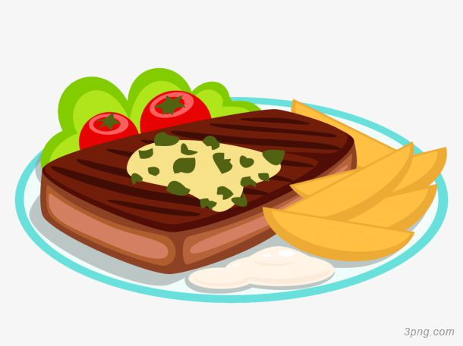



109學年度【上】01月份餐點表
日期 | 早上點心9:00 | 午 餐 11:30 | 下午點心3:20
01/01（五） |  | 元旦放假
01/04 ( 一） | 高麗菜肉末冬粉  冬粉、國產豬肉、高麗菜、紅蘿蔔、蔥 | 芹香虱目魚粥+芭樂  虱目魚肉、虱目魚皮、白米、芹菜、薑絲、魚丸、芭樂 | 蔬菜煎餅  高麗菜、麵粉、木耳、紅蘿蔔
01/05（二） | 芙蓉雞汁粥  白米、玉米、翡翠、雞肉、蔥 | 榨菜肉絲湯麵＋芭樂  榨菜、豬肉絲、小白菜、木耳、小鳥蛋、鐵板麵、芭樂 | 薏仁麥片甜湯  薏仁、麥片、紅豆、二級砂糖
01/06（三） | 蛋香雞絲麵  雞絲麵、雞蛋、高麗菜、國產豬肉、蔥 | 滑蛋豚肉燴飯＋香菇雞肉湯＋芭樂  雞蛋、豬肉絲、白米、玉米、香菇、雞肉、芭樂 | 夾蛋吐司+冬瓜茶  吐司、蛋、冬瓜茶
01/07（四） | 白菜蛋花肉絲麵  大白菜、雞蛋、國產豬肉絲、麵條 | 白飯＋炒青江菜＋蔥爆雞肉＋洋蔥炒蛋＋百頁豆腐青菜湯+芭樂  白米、青江菜、洋蔥、蛋、百頁豆腐、小白菜、洋蔥、排骨、芭樂 | 三杯關東煮  薑、九層塔、黑輪、米血、小鳥蛋
01/08（五） | 香煎蘿蔔糕  醬油、蘿蔔糕、蔥 | 義大利肉醬鐵板麵＋芭樂  麵、國產豬肉、番茄醬、玉米、香菇、洋蔥、紅蘿蔔、芭樂 | 芙蓉豆腐湯  豆腐、豬肉、香菇、蛋
01/11（一） | 翠玉麵線  菠菜、芹菜、豬肉、雞蛋、麵線 | 海鮮滑蛋粥+柑橘  白米、花枝、雞蛋、玉米、洋蔥、香菇、柑橘 | 芋頭香菇米粉湯  芋頭、米粉、香菇、蔥
01/12（二） | 奶油玉米濃湯  奶油、牛奶、玉米、紅蘿蔔、豬肉、魚板 | 筍絲魚羹麵＋清炒絲瓜+柑橘  麵、筍絲、魚、香菇、洋蔥、絲瓜、薑、柑橘 | 八寶薏仁湯  紅豆、大豆、湯圓、薏仁、綠豆、地瓜
01/13（三） | 歐姆蛋  玉米、紅蘿蔔、蔥、雞蛋 | 香菇肉燥飯+大白菜魚丸湯+柑橘  白米、香菇、國產豬肉、蝦米、紅蘿蔔、洋蔥、白菜、魚丸、柑橘 | 法國吐司+冬瓜茶  吐司、雞蛋、冬瓜露
01/14（四） | 鮮蔬豬肉炒意麵  高麗菜、蔥、豬肉、紅蘿蔔、意麵、洋蔥 | 白飯＋玉米炒蛋＋炒空心菜＋竹筍排骨湯+柑橘  白米、玉米、蛋、空心菜、筍絲、排骨、柑橘 | 番茄蛋花湯  番茄、蛋、小白菜、豬肉
01/15（五） | 玉米香菇濃湯  玉米、香菇、雞蛋、紅蘿蔔、洋蔥 | 味噌拉麵＋柑橘  麵、豬肉、香菇、木耳、玉米粒、豆芽菜、柑橘 | 鮮豆腐蔬菜肉湯  豆腐、豬肉、高麗菜、小白菜
01/18（一） | 洋芋濃湯  馬鈴薯、玉米、紅蘿蔔、雞蛋、豬肉 | 海產粥＋小番茄  白米、魚、花枝、魚丸、筍絲、香菇、小番茄 | 芹菜黑輪湯  芹菜、黑輪、米血、菜頭、排骨
01/19（二） | 絲瓜麵線  麵線、豬肉、絲瓜、薑、油蔥酥 | 什錦烏龍湯麵+小番茄  烏龍麵、小鳥蛋、高麗菜、木耳、洋蔥、紅蘿蔔、豬肉、芹菜、小番茄 | 八寶甜湯  紅豆、大豆、湯圓、薏仁、綠豆、地瓜
01/20（三） | 鮮蔬炒麵  高麗菜、豬肉、雞蛋、紅蘿蔔、麵 | 咖哩豬肉燴飯＋貢丸湯＋小番茄  咖哩粉、國產豬肉、馬鈴薯、蔥、香菇、紅蘿蔔、貢丸、芹菜、小番茄 | 奶油吐司＋決明子茶  吐司、奶油、決明子、砂糖
01/21（四） | 鍋燒冬粉  冬粉、雞蛋、高麗菜、洋蔥、紅蘿蔔 | 白飯＋番茄炒蛋＋炒高麗菜＋鮮菇湯＋小番茄  白米、番茄、蛋、高麗菜、金針菇、香菇、杏鮑菇、小番茄 | 茄汁甜不辣+冬瓜茶  甜不辣、番茄醬、冬瓜露
01/22（五） | 什錦豬肉滑蛋  雞蛋、魚板、玉米、豬肉 | 酸辣湯飯+炒青江菜+小番茄  白米、木耳、國產豬肉、紅蘿蔔、豆腐、筍絲、蔥、高麗菜、青江菜、姜絲、小番茄 | 冬瓜雞湯  冬瓜、雞肉、薑
01/25（一） | 養生枸杞蛋麵線  麵線、雞蛋、麵線 | 黃金奶香南瓜瘦肉粥＋芭樂  白米、南瓜、鮮奶、香菇、國產豬肉、玉米、高麗菜、芭樂 | 白菜餛飩湯  小白菜、餛飩、芹菜
01/26（二） | 豆腐細粉羹  豆腐、紅蘿蔔、蔥、冬粉 | 榨菜肉絲湯麵＋芭樂  榨菜、國產豬肉絲、小白菜、木耳、小鳥蛋、鐵板麵、芭樂 | 桂圓紅豆甜湯  紅豆、桂圓、二級砂糖
01/27（三） | 翠玉蘿蔔糕湯  菠菜、芹菜、蘿蔔糕、紅蘿蔔、玉米 | 番茄火腿蛋炒飯＋紫菜蛋花湯＋芭樂  白米、番茄、火腿、雞蛋、番茄醬、高麗菜、玉米、豌豆、紅蘿蔔、小白菜、紫菜、芭樂 | 全麥吐司＋牛奶  全麥吐司、牛奶
01/28（四） | 滑蛋玉米  蛋、玉米、豌豆仁、紅蘿蔔 | 白飯＋炒油菜＋鐵板豆腐＋馬鈴薯滷肉＋鮮魚湯+芭樂  白米、油菜、豆腐、紅蘿蔔、蔥、洋蔥、馬鈴薯、豬肉、魚、芭樂 | 旗魚黑輪湯  旗魚羹、黑輪、芹菜
01/29（五） | 雞蓉翡翠濃湯  菠菜、芹菜、雞肉、豌豆仁、雞蛋 | 豬肉水餃+味噌湯＋芭樂  水餃皮、高麗菜、國產豬肉、小魚乾、豆腐、味噌、柴魚片、芭樂 | 三明治＋麥茶  豬肉、雞蛋、吐司、麥茶包
◎本園一律使用國產豬肉食材





